**Конспект занятия на 28.12.2022**

**Педагог: Семко Станислав Евгеньевич**

**Клуб: Буревестник.**

**Творческое объединение «Шахматная страна»**

**План – конспект**

**Тема:** Шахматная нотация. Виды шахматной нотации.

**Цель:** Знакомство с видами шахматной нотации.

**Задачи:**

***Обучающие:***

-правильно, записывать шахматную партию разными способами;

-правильно по записи, расставлять шахматную позицию;

-видеть местоположение шахматных фигур и производить запись шахматной позиции.

***Развивающие:*** Прививать интерес и любовь к шахматной игре. Развивать логическое мышление, внимание, память и речь.

***Воспитывающие:*** формировать у учащихся настойчивость, любознательность, уверенность в своих силах, трудолюбие, коммуникативные качества.

**Ход занятия.**

**Здравствуйте!**

Мы продолжаем изучать шахматную нотацию.

Итак, повторим, что такое шахматная нотация и её необходимость.

Шахматная нотация — система условных обозначений, применяемых для записи шахматной партии или положения фигур на доске. Для игроков важно анализировать ходы, воспроизводить их, разбирать партии коллег и решать шахматные задачи, чтобы наращивать мастерство.

Далее, виды шахматной нотации. Есть два варианта, как записать ход в нотации. Полная запись ходов и сокращенная. Когда мы пользуемся полной записью, то пишем обозначение клетки, где изначально находилась фигура, и той, где она закончила ход. По правилам сокращенной нотации в шахматах, точку старта опускают и записывают только конечную клетку.

На примере тех же комбинаций приведенных на прошлом занятии вспомним:

***Полная запись шахматной нотации.***

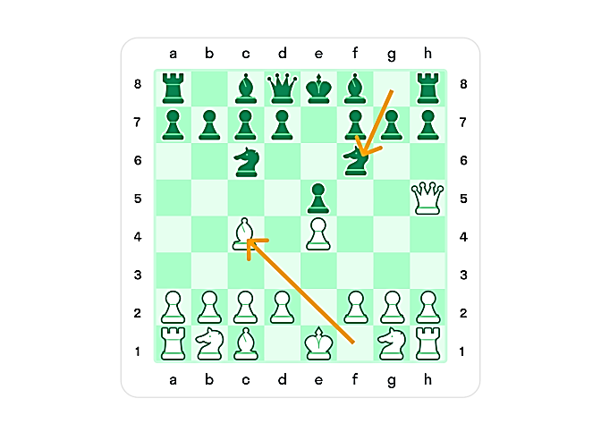

На картинке обозначены два хода, их можно записать так:

Сf1—Сc4

Кg8—Кf6??.

***Неполная запись шахматной нотации.*** Так выглядит запись одной из самых коротких партий на свете — детского мата:

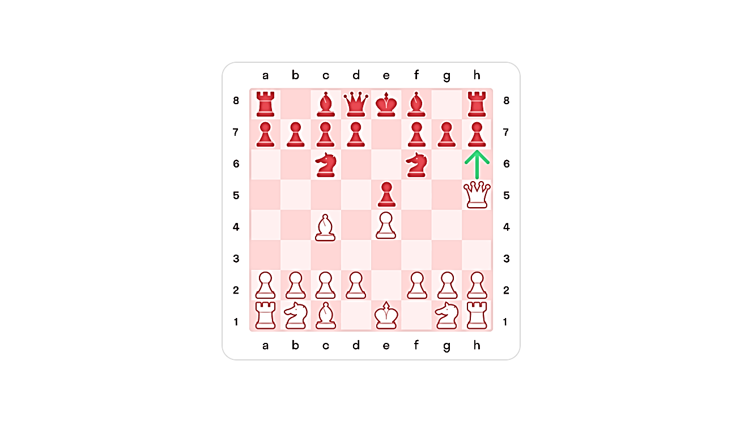

1. e4 e5

2. Cc4 Кc6

3. Фh5 Кf6

4. Фf7#

Итак, для сравнения запишем оба варианта записи шахматной нотации. На примере того же детского мата.

***Полная запись ходов:***

1. e2—e4 e7—e5

2. Сf1—c4 Кb8—c6

3. Фd1—h5 Кg8—f6??

4. Фh5:f7×

***Сокращённая запись ходов.***(Пропускаются исходное поле и тире. Та же партия в сокращённой нотации выглядит так):

1. e4 e5

2. Сc4 Кc6

3. Фh5 Кf6??

4. Ф:f7×

При записи партий можно применять и полную и сокращенную запись. Но последняя запись проще, и вполне понятна.

Отобразим эту же партию в международной системе.

1. e4 e5

2. Bc4 Nc6

3.Qh5 Nf6??

4. Qxf7#

**Физминутка.**

Теперь проверим себя.

На прошлом занятии с помщью шахматной нотации вы записали координаты каждой из фигур. Проверим правильность ваших записей.

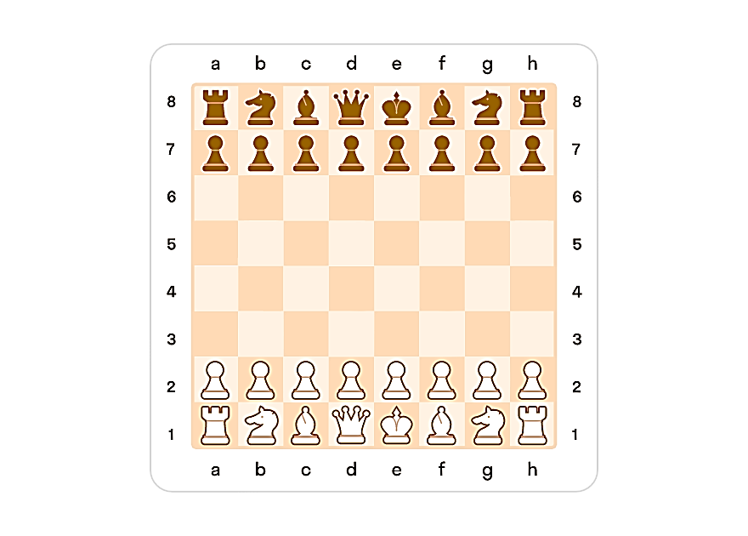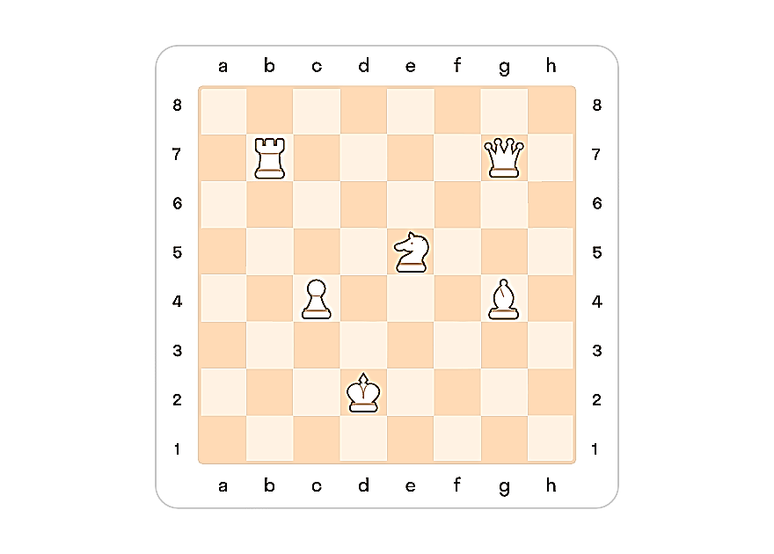

Все молодцы! Все справились!